返乡创业“一件事”
一、适用情形
返乡创业人员和有返乡创业意愿人员
二、联办事项
1.【省集中企保系统】灵活 就业养老保险新增/续保
2.档案接收
3.社会保障卡申领
4.就业创业证申领
5.创业补贴申领
6.创业担保贷款资格审核
7.职工参保登记_灵活就业 人员参保登记
8.医保关系转移接续
9.公积金异地转移接续
10.创业政策指引
11. 创业培训报名
12.经营主体登记注册
13.纳税人信息确认

三、受理条件
一、【省集中企保系统】灵活就业养老保险新增/续保
1、根据《中华人民共和国社会保险法》第十条 职工应当参加基本养老保险，由用人单位和职工共同缴纳基本养老保险费。无雇工的个体工商户、未在用人单位参加基本养老保险的非全日制从业人员以及其他灵活就业人员可以参加基本养老保险，由个人缴纳基本养老保险费；
二、档案接收
2、受理条件：按照人社部发〔2014〕90号、人社厅发〔2016〕75号、人社部发〔2021〕112号文件规定，流动人员人事档案由现工作单位所在地或户籍所在地的公共就业和人才服务机构负责管理；
3、注意事项：来档审核若出现以下情况，档案将退回原单位：（1）档案未密封；（2）档案密封但无密封条及骑缝章；（3）无档案材料目录清单；（4）无档案转递通知单；（5）个人自带档案；
三、社会保障卡申领
4、在中国境内居住的中国公民，以及在中国境内就业或者参加社会保险的香港、澳门特别行政区居民、台湾地区居民、外国人；
四、就业创业证申领
5、已进行就业登记、失业登记的劳动者；
五、创业补贴申领
6、对初次办理注册登记，经营6个月及以上且带动就业2人及以上（含创业者本人）的返乡入乡人员（注册5年内），给予5000元的一次性创业补贴；
六、创业培训报名
7、处于未就业灵活就业状态的城镇登记失业人员、农村转移就业劳动者、城乡未继续升学的应届初高中毕业生、就业困难人员、脱贫劳动力、毕业年度高校毕业生、省委省政府批准的其他人员，以及符合有关规定的创业者，可在省内各公共就业服务窗口、定点培训机构或通过“湖北公共就业创业培训服务”微信小程序线上形式报名参加创业培训；
七、创业担保贷款资格审核
8、属于重点就业群体的个人。包括城镇登记失业人员、就业困难人员（含残疾人）、退役军人、刑满释放人员、高校毕业生（含大学生村官和留学回国学生）、化解过剩产能企业职工和失业人员、返乡创业农民工、网络商户、脱贫人口、农村自主创业农民；
9、小微企业在申请创业担保贷款前1年内新招用符合创业担保贷款申请条件的人数达到企业现有在职职工人数10%（超过100人的企业达到5%），并与其签订1年以上劳动合同；
八、职工参保登记_灵活就业人员参保登记
10、自愿参加职工基本医疗保险的无雇工的个体工商户、未在用人单位参加基本医疗保险的非全日制从业人员以及其他灵活就业人员，可以向医疗保障经办机构申请办理参加职工基本医疗保险登记；
九、医保关系转移接续
11、参保人员跨统筹地区流动，在转出地已暂停参保，并按规定参加转入地基本医疗保险的，可申请转移接续手续办理；
十、公积金异地转移接续
12、缴存职工在异地开立住房公积金账户并连续缴存6个月以上；
十一、经营主体登记注册
13、申请材料齐全、符合法定形式，登记机关予以确认登记；
十二、纳税人信息确认
14、已完成经营主体登记注册。
- 法律依据
1.人力资源市场暂行条例
2.流动人员人事档案管理服务规定
3.国务院关于进一步做好新形势下就业创业工作的意见
4.国务院关于做好当前和今后一段时期就业创业工作的意见
5.关于进一步加大就业扶贫政策支持力度着力提高劳务组织化程度的通知
6.关于印发《湖 北省就业补助资金管理办法》的通知
7.中华人民共和国就业促进法
8.《中华人民共和国社会保险法》
9.《社会保险经办条例》

五、申报材料
1.返乡创业“一件事”登记表
2.中华人民共和国居民身份证（免提交）
3.居民户口簿（免提交）
4.外出（返乡）证明
5.带动就业证明
6.营业执照（免提交）
7.人员类别证明材料：符合条件人员的有效证明复印件或原件扫描件均可
8.职工花名册
9.企业与新招用员工签订的劳动合同
10.一年内新招用符合创业担保贷款申请条件人员的身份证明材料
11.证件照
12.公司登记（备案）申请书
13.公司章程
14.股东、发起人的主体资格文件或自然人身份证明
15.法定代表人、董事、监事和经理的任职文件
16.住所使用相关文件

六、办理流程
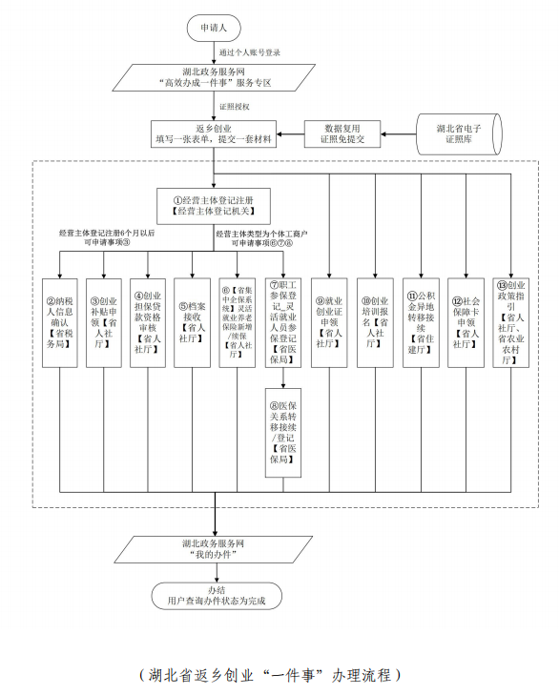

七、办结时限
12个工作日
八、收费依据及标准
不收费
九、办理地点
西塞山区政务服务中心一楼7号窗口
十、咨询电话
0714-6484000

